Постановка задачи:



Входные данные:

A,b,c-стороны треугольника,double

Выходные данные:

s- площадь треугольника,double

Блок схема:

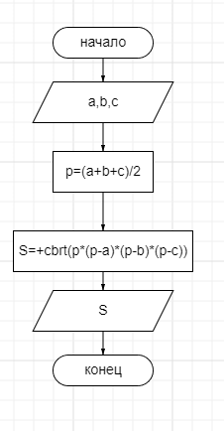

Программа:

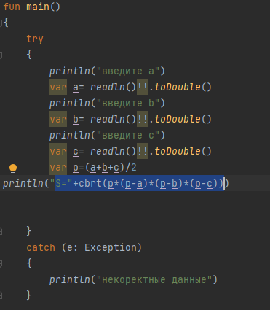

Постановка задачи:

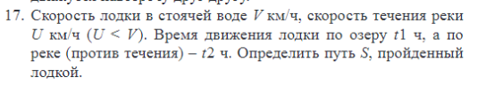

Входные данные:

V – скорость лодки в стоячей воде,double

U – скорость течения реки,double

T1 – время движения лодки по озеру,double

T2 – время движения лодки по реке,double

Выходные данные:

S - путь пройденный лодкой,double

Блок схема:

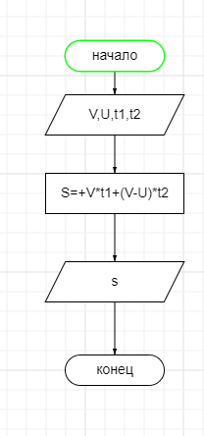

Программа:

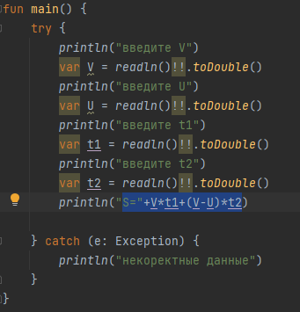

Постановка задачи:



Входные данные:

A – трёхзначное число,int

Выходные данные:

-

Блок схема:

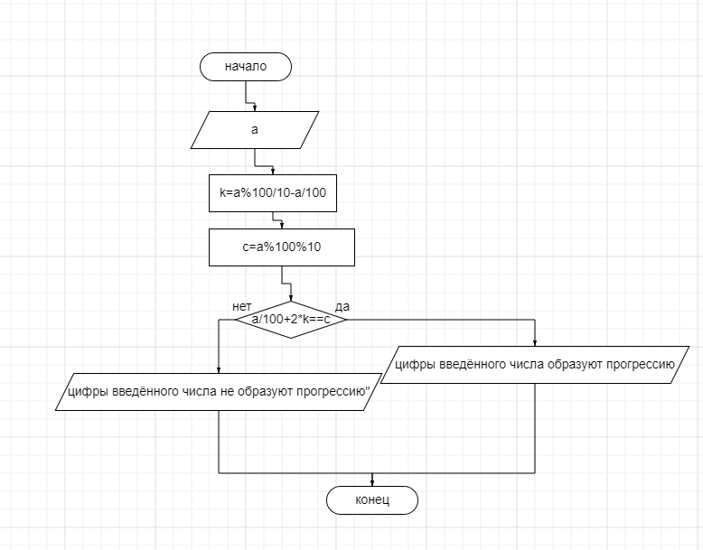

Программа:

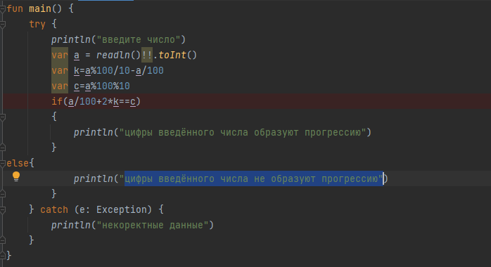

Постановка задачи:

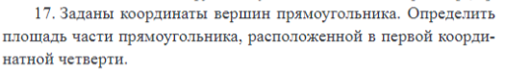

Входные данные:

X1,y1 – координаты первой вершины,int

X2,y2 – координаты второй вершины,int

X3,y3 – координаты третей вершины,int

X4,y4 – координаты четвёртой вершины,int

Выходные данные:

S – площадь прямоугольника расположенной в первой координатной четверти

Блок схема:

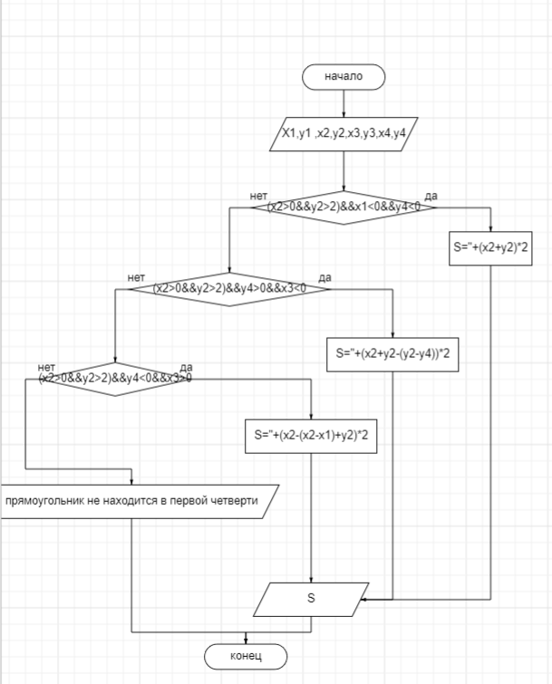

Программа:

